foto's midden amerika.docx

Trefwoorden

Maya's , Azteken

Ruim 4000 Azteekse voorwerpen gevonden
ANP 08 juni 2008
Archeologen hebben in Mexico-stad een grote collectie offergaven uit de tijd van de Aztekenblootgelegd .Het gaat om ruim 4000 voorwerpen, waaronder houten maskers, gereedschappen, messen en koraal.

De archeoloog Leonardo Lopez Lujan (1) stelde zaterdag in de Mexicaanse krant La Jornada dat niet eerder in een keer zo'n grote vondst is gedaan bij de resten van de Templo Mayor.
Dat was de belangrijkste tempel van de Azteekse hoofdstad Tenochtitlan, waarop het huidige Mexico-stad is gebouwd.
De archelogen vonden de voorwerpen op de plek waar in 2006 een monoliet voor de godin Tlaltecuhtli was blootgelegd.

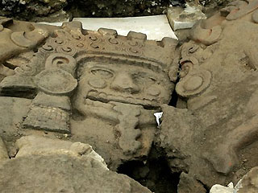Tlaltecuhtli, (2)

De voorwerpen verkeren in goede staat en zijn gewijd aan onder anderen de goden van de aarde, het water en de vruchtbaarheid.
De Conquistador Hernán Cortés.veroverde het rijk van de Azteken in 1521 voor Spanje.
(zie --> Spaanse verovering van Mexico )
De Templo Mayor werd in die periode grotendeels vernietigd.
Archeologen legden de tempel tussen 1978 en 1987 bloot.

De vondst van de offergaven viel samen met het blootleggen in Mexico-stad van een bijna compleet graf van een kind uit de tijd van de Azteken.
Het graf werd opgegraven tijdens de bouw van een gemeenschapscentrum in de wijk Tepito.
Bij het graf in Tepito stuitten archeologen onder meer op scherven van aardewerken potten, kommetjes en borden.
___________________________________________________________________________

zie ook
- http://www.foxnews.com/story/0,2933,292069,00.html

NOTEN
(1)
http://www.peterlourie.com/books/aztec/lujan.htm
http://unjobs.org/authors/leonardo-lopez-lujan

(2)
Tlaltecuhtli,= Tepeyollotl ?
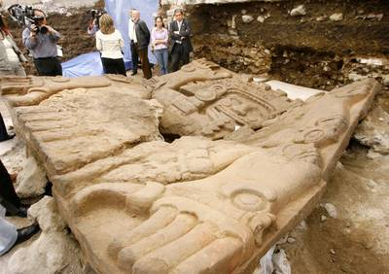

II Bijzondere archeologische vondst Aztekentempel
14 oktober 2006
In Mexico is een grote archeologische vondst uit het tijdperk van de Azteken gedaan. Het gaat om een afbeelding van de Azteekse godin van de aarde, Tlaltecuhtli
De stenen plaat is veertien meter lang en weegt meer dan twaalf ton. Het zou een van de grootste voorwerpen uit de Azteekse geschiedenis zijn die ooit zijn gevonden.

Mexicaanse archeologen deden de vondst vrijdag onder het centrale plein in Mexico-stad. Daar liggen de ruïnes van een groot tempelcomplex uit de veertiende eeuw, waar de godvruchtige Azteken mensen aan de goden offerden.
Deur
De stenen plaat met afbeelding van Tlaltecuhtli dateert uit de vijftiende eeuw. De onderzoekers denken dat de veertien meter lange plaat diende als deur naar een verborgen zaal in het tempelcomplex. Zij hopen nog meer interessante vondsten te doen. De Azteken heersten van de 12de tot het begin van de 16de eeuw in het tegenwoordige Mexico.

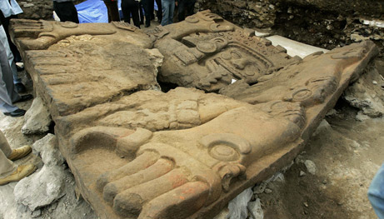

http://news.nationalgeographic.com/news/2008/01/080104-aztec-pyramid.html
"Aztec Ruler's Tomb Found Under Mexico City"
[August 9, 2007].)

Itzamna

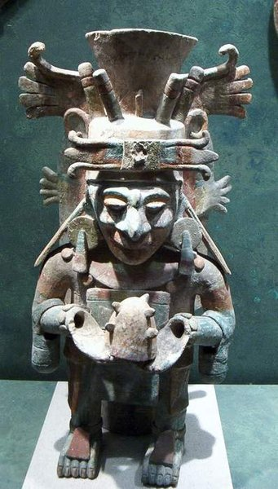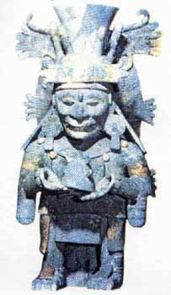

DE GEVEDERDE SLANG

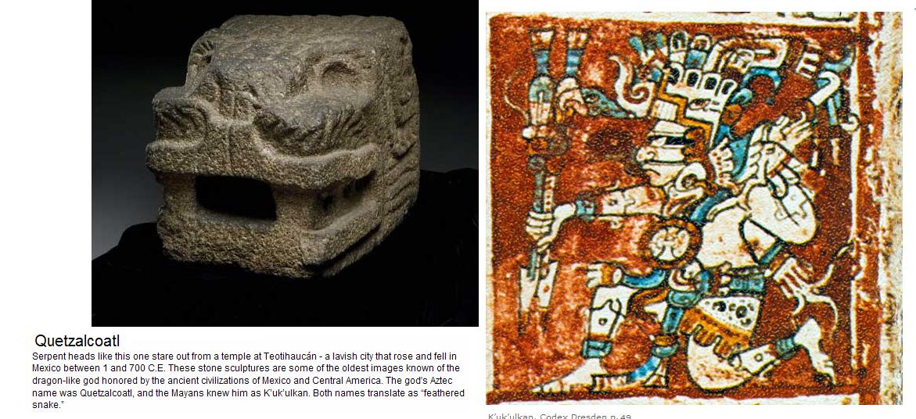

De MAYA

GUATEMALA

HOLTUN
Na honderden jaren verborgen te zijn geweest kan de oude Mayastad Holtun, of Hoofd van Steen, binnenkort eindelijk aanschouwd gaan worden.

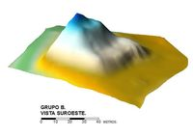
Een driedimensionale kaart kijkt dwars door de dikke jungle heen en onthult de contouren van tenminste honderd gebouwen, zo blijkt uit onderzoek eerder deze maand.

Alhoewel het bekend is bij de inheemsen dat iets groots ligt begraven in dit deel van het Guatemalteekse regenwoud kunnen archeologen nu pas langzaam gaan ontwaren wat Hoofd van Steen precies was.
Door gebruik te maken van GPS en een afstandsmeter brachten de onderzoekers de locatie en ware hoogte in kaart van een piramide van zeven verdiepingen, een astronomisch observatorium, een speelveld, verschillende stenen huizen en andere gebouwen.
Grote Mayastad?
Sommige stenen huizen hadden mogelijk ook een functie als graftombe voor de vroege koningen van de stad, zo zei teamleidster Brigitte Kovacevich
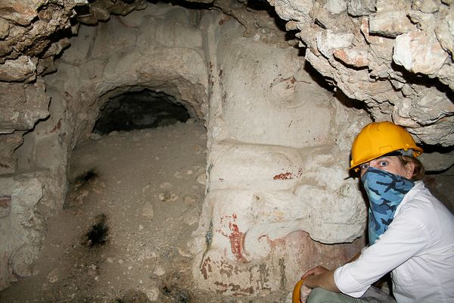 Kovacevich
“Vaak zoeken archeologen naar de grootste piramides of tempels om de tombes van vroege koningen te vinden, maar gedurende deze Midden Pre-Klassieke Periode, zo tussen 600 tot 300 voor Christus, was de koning nog niet het centrum van het universum, dus werd hij waarschijnlijk thuis begraven,” legde Kovacevich uit.
“Dit verklaart mogelijk waarom zoveel Pre-Klassieke koningen zijn gemist door archeologen, die de overblijfselen van de leiders verwachtten terug te vinden in grote tempels,” voegde ze toe.
De ontdekkingen bij Hoofd van Steen, genoemd naar gigantische maskers die op de vindplaats zijn gevonden, zouden een nieuw licht kunnen schijnen op hoe ‘secundaire’ Mayacentra waren georganiseerd en hoe het dagelijkse leven eruit zag voor Maya’s die buiten de grootstedelijke gebieden zoals Tikal woonachtig waren, aldus Kathryn Reese-Taylor, een Pre-Klassieke Maya specialiste van de Universiteit van Calgary in Canada.
Begraven piramide
Hoofd van Steen is zo’n kilometer lang en een halve kilometer breed en was naar schatting tussen 600 voor Christus en 900 na Christus een bruisende Mayastad waar zo’n 2.000 permanente inwoners waren gevestigd.
Vandaag de dag zijn de gebouwen bedolven onder enkele meters aarde en oerwoud waardoor de stad voor het blote oog zo goed als onzichtbaar is.
Zelfs de driepuntige piramide, één van de meest indrukwekkende gebouwen van de stad, lijkt op een ‘berg in het oerwoud’, zei Kovacevich toen ze de bevindingen presenteerde tijdens een bijeenkomst van de Gemeenschap voor Amerikaanse Archeologie.
Dichte jungle
De vindplaats werd pas in de negentiger jaren ontdekt toen archeologen een spoor van plunderaars volgden. Deze waren voornamelijk geïnteresseerd in maskers van pleisterwerk waar de trappen van gebouwen mee versierd waren. Deze maskers gaven menselijke figuren weer, jaguars en ‘andere vormen’.
Gedurende de Pre-Klassieke Periode werden de belangrijkste openbare gebouwen van Hoofd van Steen geschilderd in bloedrood, helder wit en mosterdgeel.
Koning van de sterren
Gedurende de zonnewendes en de equinoxen verzamelde de bevolking zich hogerop in de stad in de gebouwen die onderdeel uitmaakten van het astronomische observatorium.
“Tijdens de zonnewendes stond het oostelijke gebouw exact in één lijn met de opkomende Zon,” voegde Kovacevich toe.
Deze zomer hoopt het team te beginnen met opgravingen in het gebied, met name rond de huizen en het observatorium. Ook begint men dan met de blootlegging van de belangrijkste tempel.
Bron: Nationalgeographic.com

X'ULTUN

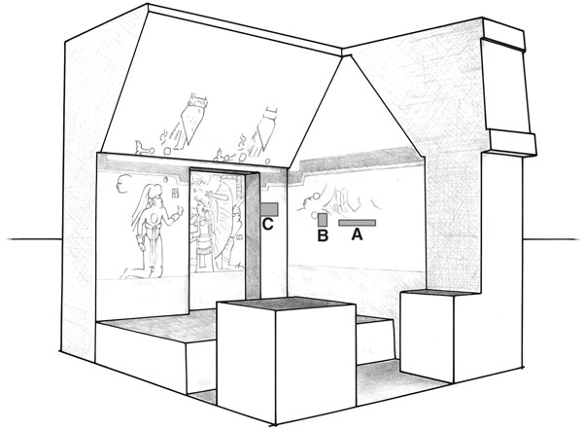
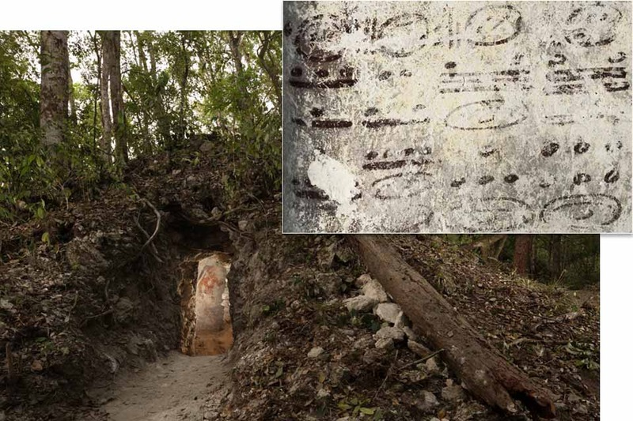
Entry to the house where the oldest Mayan calendar was found in ruined city of Xultun, Guatemala (Image credit sciencemag)

Unieke muurtekeningen van de Maya’s ontdekt
11 mei 2012 Caroline Kraaijvanger

Archeologen troffen de tekeningen op de muren van een huis aan. En dat is bijzonder. Het is voor het eerst dat muurtekeningen en calculaties van de Maya’s op de muren van een huis worden teruggevonden. Het huis bevindt zich in Guatemala, in een gebied waar veel archeologische opgravingen zijn gedaan: Xultún. Het huis behoorde mogelijk toe aan de secretaris van het dorp. Op de muren staan tekeningen, maar ook honderden gekrabbelde cijfers. De meeste cijfers vormen berekeningen die nauw samenhangen met de Maya-kalender. De onderzoekers beschrijven hun vondst in het bladScience.
Cycli
Ook wordt er op de muur middels hiëroglyfen naar de verschillende cycli van de Maya’s verwezen. Bijvoorbeeld de ceremoniële kalender die 260 dagen telde of de zonne-kalender die net als de onze 365 dagen telde. Dat meldt National Geographic in een persbericht. De archeologische opgravingen werden mede mogelijk gemaakt door een bijdrage van de National Geographic Society. De vondst zal in het komende nummer van National Geographic groots worden uitgelicht. Onderzoeker William Saturno van de universiteit van Boston leidde de expeditie en kan zijn geluk niet op. Het is voor het eerst dat de aantekeningen van een secretaris worden teruggevonden. “Het lijkt wel een aflevering van de Big Bang Theory (een populaire tv-serie over vier nerds en hun buurvrouw, red.) waarin ze met een wiskundig probleem zitten en op de muur schrijven. Zij (de Maya’s, red.) lijken de muur als een soort schoolbord te gebruiken.”
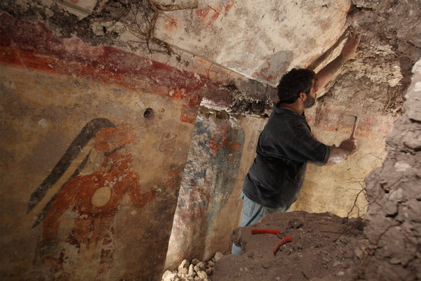
Maxwell Chamberlain analyzing and studying the murals in the remains of this house in ancient Mayan city of Xultun,Guatemala
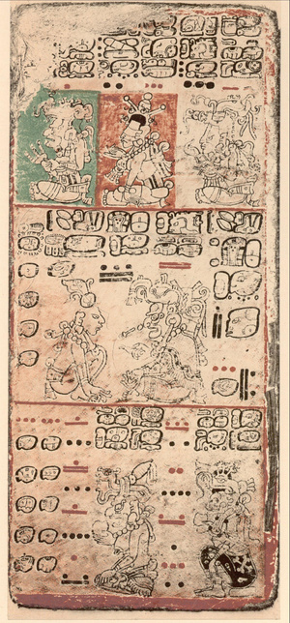
Mayans had two years: One vague with 365 days, and other sacred one for religious rites had 260 days

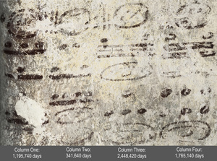
This calendar debunks the end of world theory predicting December 21, 2012 as Doomsday
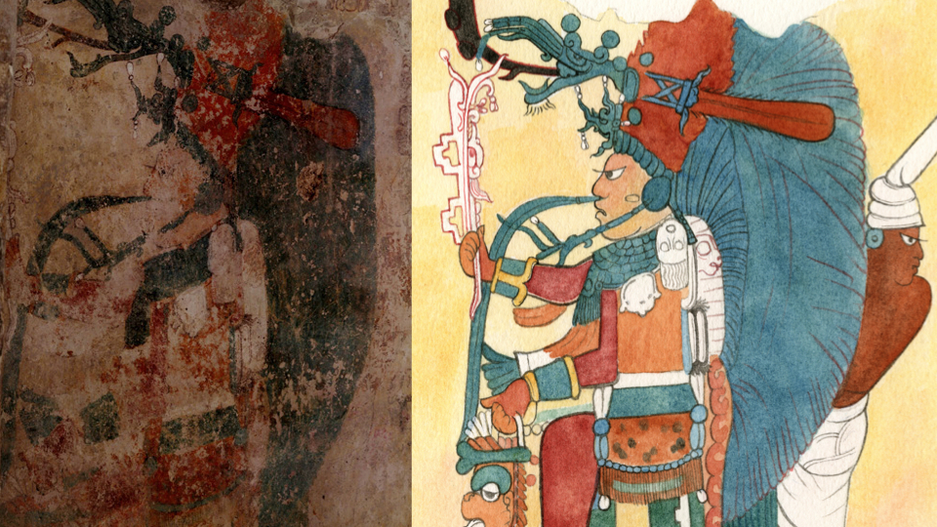

Oostelijke muur
Op de oostelijke muur van het complex zijn menselijke figuren te zien. Maar de cijfers beheersen de muur. Ze beschrijven de verschillende fasen waar de maan doorheen gaat en ook de gang van de zon komt aan bod. De cijfers zijn met zwart geschreven. Ook zijn er rode cijfers teruggevonden: dit zijn correcties van de zwarte cijfers. Het lijkt er sterk op dat de Maya’s hun berekeningen eerst op muren maakten en pas later in boeken onderbrachten. De oostelijke muur brengt goed nieuws voor al die mensen die nog steeds bang zijn dat de aarde aan het eind van 2012 vergaat. De vondst bewijst maar weer eens dat die voorspelling – die al jaren ten onrechte aan de Maya’s wordt toegeschreven – niet klopt. “De oude Maya’s voorspelden dat de wereld door zou gaan en dat alles ook over 7000 jaar nog hetzelfde zou zijn,” vertelt Saturno in het persbericht. “Wij blijven zoeken naar het einde. De Maya’s zochten naar een garantie dat niets zou veranderen. Dat is een heel andere manier van denken.
Noordelijke muur
Op de noordelijke muur van het huis zijn afbeeldingen van een koning gevonden. Ook is er een man te zien die een pen vasthoudt. Bij zijn gezicht zijn de woorden ‘Jongere broer Obsidian’ teruggevonden. Het is niet ondenkbaar dat dit de jongere broer van de koning was en als secretaris in dit huis de muren vol krabbelde. Ook zijn er op deze muren cijfers terug te vinden waarmee de schrijver alle astronomische cycli samenbracht. Hier komen ook data voor die nog in de toekomst liggen. En ver ook: zo’n 7000 jaar in de toekomst. Ook de datum 813 na Christus komt terug. Een belangrijke datum voor de Maya’s: toen begon hun rijk af te brokkelen.
Op de westelijke muur zijn ook tekeningen van mensen teruggevonden

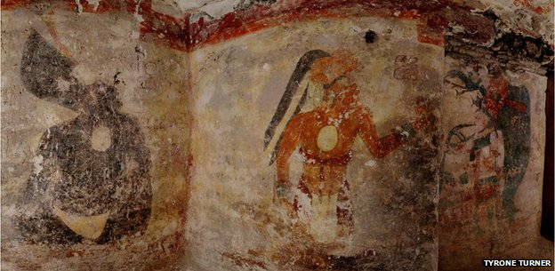
The preservation of the artwork surprised archaeologists, given the dwelling's shallow depthhttp://www.bbc.co.uk/news/science-environment-18018343
Dieven
De onderzoekers ontdekten de bijzondere geschriften en tekeningen op de muur dankzij dieven. De dieven zoeken – niet zelden met meer succes dan archeologen – oude gebouwen op en halen eruit wat van waarde is. Een onderzoeker volgde de sporen die zij achterlieten en belandde zo uiteindelijk in dit huis. Wat vervolgens volgde, was een race tegen de klok. Het warme, vochtige weer in dit gebied laat de krabbels op de wal snel verdwijnen. De onderzoekers benadrukken dan ook dat het eigenlijk een wonder is dat de tekeningen überhaupt bewaard zijn gebleven.
Actueel
Hoewel de beschaving van de oude Maya’s al honderden jaren is verdwenen, is het volk momenteel actueler dan ooit. Dat komt door mythomane alterneuterij die de afgelopen jaren is ontstaan.
Volgens deze zweef-pseudowetenschap , voorspelden de Maya’s dat de aarde in 2012 zou vergaan. Deze apocalyptische voorspellerij is gebaseerd op een gevonden Maya-kalender die plots ergens rond 2012 ophoudt.
Deskundigen stelden al vlot vast dat aan die zweefrekoefening niets klopte: de Maya’s geloofden in cycli. Een kalender die ophield, begon in hun visie gewoon weer opnieuw.
Deze vondst onderschrijft dat dus nog eens .

° In de negende eeuw begon de grote beschaving van de Maya’s af te brokkelen. Wat uiteindelijk de ondergang van de Maya’s veroorzaakte, is nog altijd onduidelijk.
Waarschijnlijk een combinatie van droogte en sociale onrust. Nog regelmatig worden sporen van de Maya’s terug gevonden. En inmiddels zijn ze niet alleen beroemd vanwege hun kalender, maar ook vanwege hun indrukwekkende astronomische kennis, hun kunst (met een hoofdrol voor het Maya-blauw), hun bijzondere cijfersysteem en hun vele goden.

- Maya treasure found in Guatemala 14 DECEMBER 2005,
- Historic Mayan mural found 'by chance' 15 MARCH 2002,
- 'No 2012 doom' in Mayan prophecy 02 DECEMBER 2011,

MEXICO

Coba was langs dé verborgen Mayastad van Mexico
Deze voormalige ceremonieplaats werd pas in de jaren zeventig ontdekt. Tussen twee grote meren, die wilde dieren gebruiken als drinkplaatsen, ligt Coba en bestaat uit een piramide en een aantal lage gebouwen.
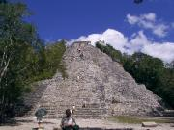
Twee kilometer ten noordoosten staat een 42 meter hoge piramide (La Iglesia), de hoogste van Yucatan. Anders dan bij El Castillo in Chichen Itza heeft deze piramide 128 treden. Bovenop heb je een fantastisch uitzicht op de andere gebrouwen en het oerwoud.
Coba is een welvarende plaats geweest in het verleden en werd al bewoond in de 1e tot de 5e eeuw.
De rijkversierde bouwwerken en talloze voorwerpen van aardewerk zijn hiervan enkele voorbeelden. In de 15e eeuw werd Coba pas verlaten.
.... de opgravingen zijn nog niet afgerond.
Tulum
Tulum werd in het jaar 1000 door de Maya's gesticht. Het is het enige Maya-oord aan zee. De ruines van Tulum zouden volgens de Maya's Zama moeten heten. Sinds 564 na Christus is de nederzetting bewoond.
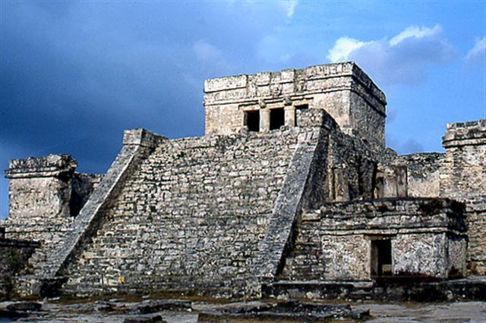
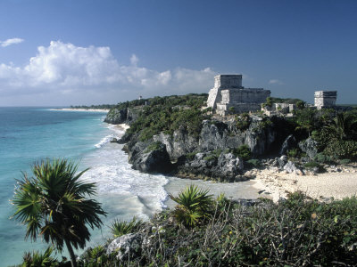 El Castillo
Bezienswaardig zijn natuurlijk El Castillo aan zee, de Templo del Dios Descendente en de beschilderde muren van de Templo de los Frescos.
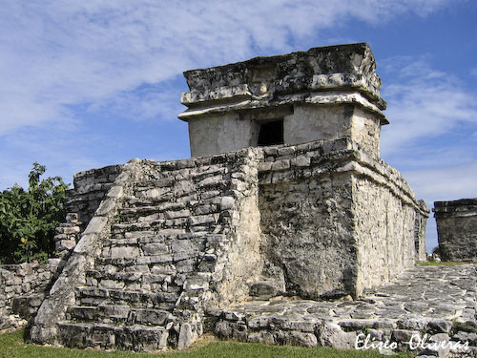
Templo del Dios Descendente
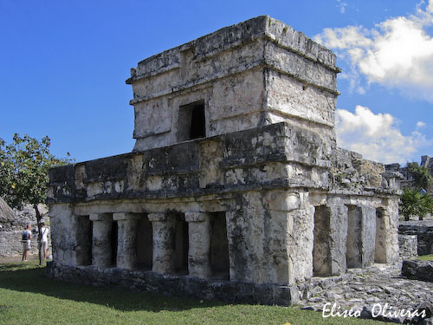
Templo de los Frescos

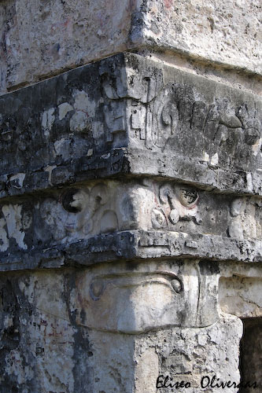
The Templo de los Frescos o de las Pinturas (Temple of the Frescoes) is a two level building in the center of the site and takes its name from the colored murals on one of its inner walls. The upper level temple is decorated with red-colored hand prints. The lower level is comprised of two temples, one within the other. The inner temple's facade is decorated with murals. The outer temple boasts stucco figures in bas-relief, and carved masks of Chac, like this one of the picture.
Palenque.
http://www.thinkstockphotos.com/search/#Palenque/f=PIHV

De mooiste Mayastad van Mexico in Palenque. De stad ligt in het midden van het oerwoud en heeft een mystieke uitstraling . Het middelpunt El Palacio is een echte bezienswaardigheid. Hier staat een groep gebouwen rond vier patio's gebouwd op een platform van 100 meter lang en 9 meter breed.
De Tempel XIII is pas in 1994 ontdekt en ondergronds. De tempel van het kruis, tempel van de zon en tempel van het bladerkruiss staan naast elkaar aan de zuidoost kant van de Mayastad en zijn een groep met prachtige ornamenten.
De pyramide "tempel" van de inscripties bezit een (als enige bekende maya tempel ),grafkamer met beroemde hierogliefen en bevat ook de afbeelding van de ( in new age kringen beroemd geworden )"astronaut "( op de deksteen van de tombe van " koning Pakal " ) De grafkamer werd pas in 1952 ontdekt.
In werkelijkheid is de "astronaut " een voorbeeld van maya kunst die( naar algemeen geaccepteerde archeologische interpretatie ) de afdaling van Pakal in de onderwereld (Xibalba ) afbeelde .... http://en.wikipedia.org/wiki/K'inich_Janaab'_Pakal
Een replica van het graf en de "astronaut " deksteen bevindt zich in
"Museo Nacional de Antropología e Historia" (mexico stad )
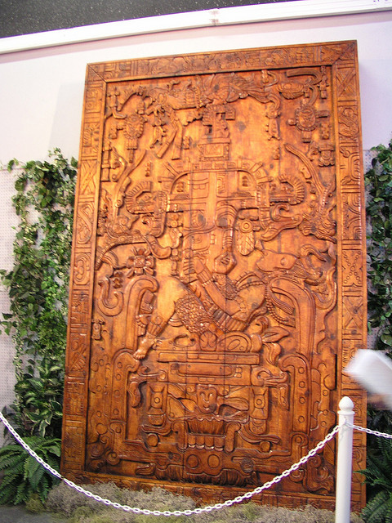
(verduidelijkende tekening door Lhuillier.kort na de ontdekking )
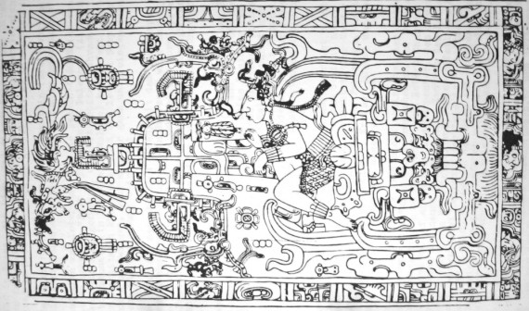

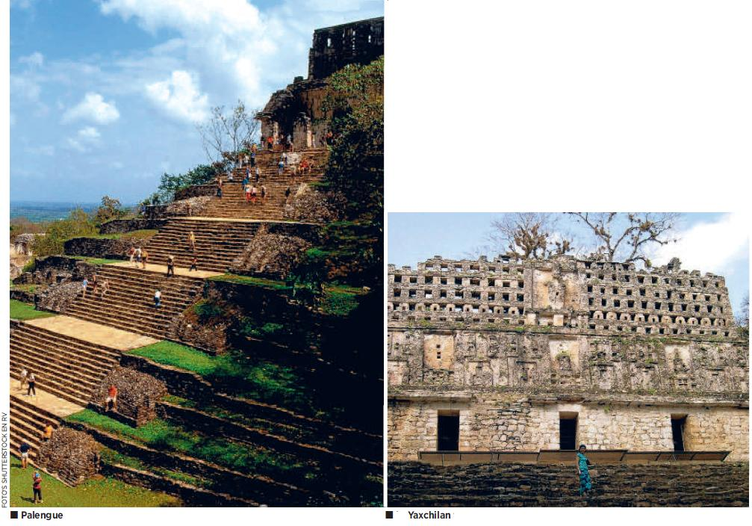

ARCHEOLOGEN ONTDEKKEN 2.300 JAAR OUDE STAD OP YUCATAN
De MAYA's
Archeologen hebben op het Mexicaanse schiereiland Yucatan ( =acht jaar geleden al) de resten van een stad teruggevonden ___op een plaatst bekend als San Diego Buenavista ____die nu meer dan 2.300 jaar oud blijken te zijn.
Volgens wetenschapper Agustin Pena Castillo gaat het mogelijk om de oudste stedelijke nederzetting van Yucatan: Als dat klopt, is de nederzetting ouder dan de beroemdste Maya-steden Uxmal ( 600 NC )en Chichen Itza (300 VC) uit de regio
Castillo vertelt dat de blootgelegde ruine, in het zuiden van de gelijknamige staat Yucatan, een monumentale architectuur herbergt in de zogenaamde Chenes-stijl
Acht jaar onderzoek heeft onder meer een pelotaspeelveld (pelota is een gekend balspel uit de Maya-cultuur) en
verschillende gedenktekens blootgelegd. Ook konden talrijke cultuur- en gebruiksvoorwerpen( waaronder ook waarschijnlijk grafgiften ) werden geborgen.:
Onder andere veel keramische materialen met unieke eigenschappen
Veel potscherven vertonen trouwens afbeedingen van dieren en mensen die overeenkomen met stijlkenmerken verwijzend naar Maya steden uit de guatemalteekse Pecten waaronder zeker de stad Edzna
( een waarschijnlijk een belangrijke handelspartner )
"De Unieke kenmerkende kleuren van een enkele gevonden grafgiften , 30 centimeter in diameter ( wit, rood, zwart en geel)tonen de tinten die symbolisch worden gebruikt voor afbeeldingen van
de Maya onderwereld ;daarop staat toont een kikker afgebeeld, het symbool van het levensbelangrijke water
Het graf moet van een belangrijke persoon zijn uit de zeer late klassieke maya periode ( tussen 550 en 800 AD ) Het grootste gevonden voorwerp( in datzelfde graf ) is het ronde geemailleerd fragment van een nog niet
geidentificeerd cult(?)voorwerp :maar men meent daarop
http://nl.wikipedia.org/wiki/Itzamna te herkennen , (een van de belangrijkste schepper-goden van het Maya pantheon ) gezeten op zijn troon bedekt met de huid een jaguar, in lotus houding
De eveneens aangebrachte hiërogliefen laten toe het woord " Balam " te spellen , wat " jaguar" , of "heer van de nacht betekent

http://bp2.blogger.com/_dRkxjXnSoAA/SF58xi4w55I/AAAAAAAAASY/jedN1x0LP6k/s1600-h/clarin2008_san-diego-buenavista.jpg
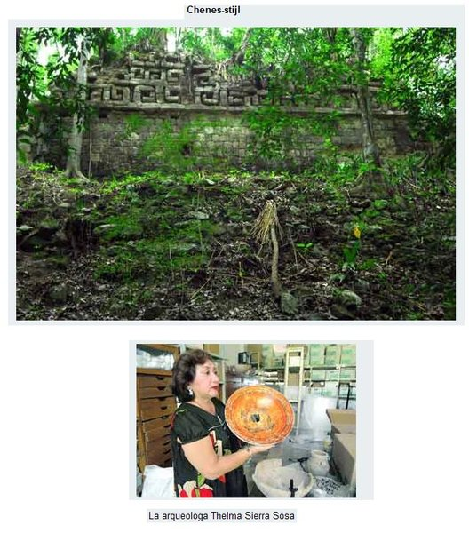
http://bp3.blogger.com/_dRkxjXnSoAA/SFvFqwwPCxI/AAAAAAAAASQ/hFQkttLglIw/s1600-h/LaCronicadeMexico2008-06-20_Maya-plate_Campeche.jpg
Ritos funerarios - La arqueologa Thelma Sierra Sosa muestra uno de los platos ceremoniales mortuorios hallados recientemente por el [Instituto Nacional de
Antropologia e Historia] en el sur del estado de Yucatan, utilizado en ritos funerarios y que pertenecen al periodo preclassico (foto: Notimex)
(source La Cronica de Hoy).
(belga/sd)
http://www.lasnoticiasmexico.com/123162.html
http://www.dossierpolitico.com/vernoticias.php?artid=38581&relacion=dossierpolitico&mas=5
http://mayanewsupdates.blogspot.com/
MAYA HIEROFLIEFEN ONTDEKT IN MEXICO
03 mei 2011
Een internationaal team archeologen heeft in de Mexicaanse zuidoostelijke staat Campeche een trappenhuis ontdekt wat voorzien is van Maya-hiërogliefen.

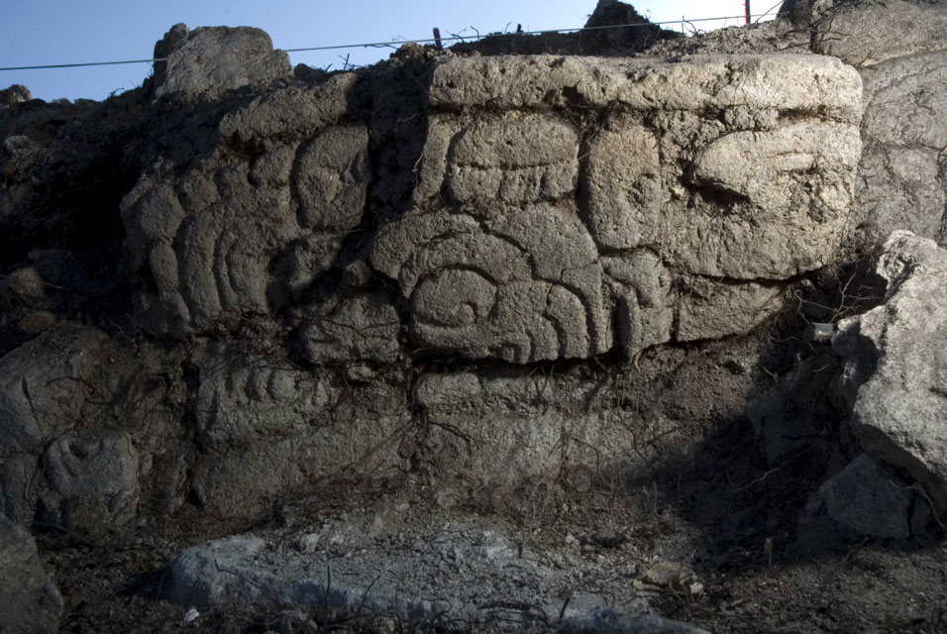
De bijbehorende trap is door de experts gevonden in El Palmar en bestaat uit zes treden. De hiërogliefen onthullen dat El Palmar meer dan 1.300 jaar geleden contacten onderhield met Calakmul in Campeche en Copan in Honduras.
De projectleiders lieten weten dat het trappenhuis bestaat uit 90 blokken met meer dan 130 hiërogliefen die verwijzen naar de Klassieke Periode tussen 250 en 900 na Christus.
Archeologen Javier López Camacho en Kenichiro Tsukamoto zeiden dat het trappenhuis is gevonden in de periferie van El Palmar en verbonden was met kleine bouwwerken terwijl trappenhuizen in het algemeen naar monumentale gebouwen leiden die in het centrum staan van oude steden.
Volgens de twee archeologen verkeren de eerste vier treden van de trap in goede staat, maar moeten de vijfde en de zesde tree worden gerestaureerd.
Epigraaf Octavio Esparza Olguín bestudeerde de hiërogliefen en denkt dat ze vertellen over een bezoek van vreemdelingen, mogelijk hoogwaardigheidsbekleders, aan El Palmar. Volgens de epigraaf zijn de hiërogliefen vervaardigd op 13 september 726.
De inscripties bevatten naast informatie over de heersers van de oude plaats ook informatie over leiders van Copan en Calakmul, de steden die contact onderhielden met El Palmar, voordat Tikal en Quirigua (Guatemala) de plaats veroverden.
Tijdens opgravingen is ook een begraafplaats gevonden. Tussen potten en andere botten werden de overblijfselen gevonden van een skelet. Na analyse schrijft antropologe Jessica Cerezo-Roman de overblijfselen toe aan een hooggeplaatste man.
Bron: Presstv.ir

ONTCIJFERAARS
2011
SCHATZOEKEN en "EL DORADO "

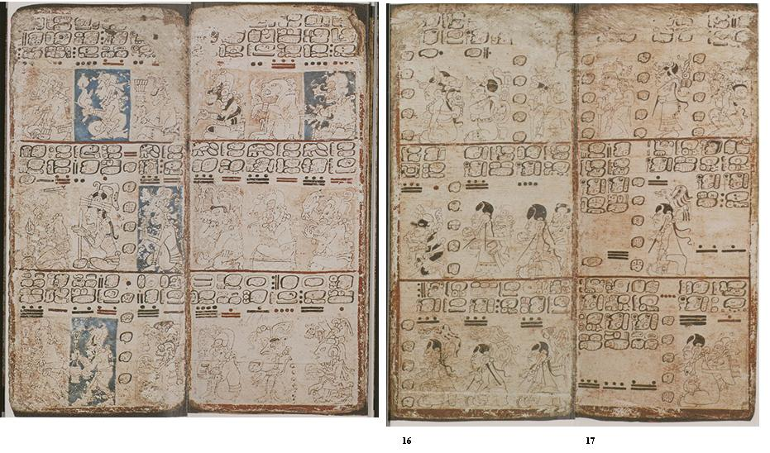
*Joachim Rittsteig, een expert in Maya schrift claimt dat hij de beroemde Dresdener codex, een pre Columbiaans Maya boek waarschijnlijk uit de 11e eeuw, heeft weten te ontcijferen en specifieke informatie gevonden
Rittsteig, een professor emeritus aan de Universiteit van Dresden en auteur van verschillende publikaties over de Maya cultuur, benadrukt de informatie die daadwerkelijk in de Codex staat.
Rittsteig:
“Op pagina 52 wordt gesproken over Atlan, de oude hoofdstad van de Maya´s, die vernietigd werd tijdens een aardbeving in het jaar 666 voor Christus.
In deze stad bewaarden zij 2,156 gouden tabletten waarop de wetten van de Maya´s geschreven stonden”.
Dit gouden wetboek zonk samen met de stad, naar de diepten van het Izabal Meer in Oostelijk Guatamala.
De Duitse academicus beweerde de resten van de stad te hebben gevonden dankzij radarbeelden die aan het meer genomen zijn..
Hij schijnt een expeditie naar die omgeving te zijn begonnen ....

Maya kosmologie , voorspellingen en andere goden -onzin
De Maya's bezaten veel zogenaamde kosmische , astronomische -(maar vooral ) astrologische kennis ;
Maar , in feite is de kosmologische/ astronomische kennis van de Maya's en dergelijke meestal een kalender-kwestie en ook nog eens best te vergelijken met weerspreuken uit onze volksmetereologie
De Maya(s kenden ook al zoiets als diverse (astrologische ) cycli ( vergelijk met zonnecycli , de ll jarige el nino en el nina cycli , de "brahamanistische " tijdperken, de boedhistische tijdperken en het Karma , de astrologische new age tijdperken zoals de Aquarius tijd etc ... )die zich over verschillende eeuwen uitstrekten en ze hielden zich strikt aan deze " data "en kalenders omdat ze dat in verband brachten met hun godenwereld
Er zullen er ook wel mogelijke cycli bestaan in het melkwegstelsel ... maar om te beweren dat de maya's die "melkwegstelsel cycli " hebben ingebouwd in hun kosmologie , gaat wel wat verder dan wat de archeologie ons leert ( vergelijk met de Dogon verhalen die in verband werden gebracht, door westerlingen , met Sirius en haar begeleider )
Cycli werden wel altijd in verband gebracht met aardse verschijnselen en het lot van de menselijke aanwezigheid in de maya- wereld ( dat gebeurde trouwenbs overal door de hokus spokus adepten van de "astrologie" ) en of er nu een causaal verband bestond ,of niet, tussen beiden werd nooit aangetoond , maar slechts gelooft als onbetwijfelbare waarheid
Zo verging volgens de maya elke 400 jaar de beschaving.
De steden werden dan ook op die "voorspelbare " tijdstippen massaal verlaten.
En nieuwe steden en beschavingen werden opgebouwd.( volgens sommigen bijvoorbeeld de "aparte " : Maya's, Azteken, Tolteken, Olmeken, etc. )Maar het betreft hier natuurlijk allemaal beschavingsmomenten , van een en dezelfde lokale en pemanente mix van subkulturen binnen een cultuurregio over de ganse geschiedenis van zulk een streek (net zoals je dat ziet in egypte , india , china , het westen etc .... )
Zoals veel uitgekomen "voorspellingen" zijn het slechts "invullingen achteraf " Het is vooral ook :
Er zal een "nieuwe " tijd aanbreken ........ net zoals je winter, lente, zomer en herfst hebt
Al die "kennis" hadden ze te danken aan eerdere beschavingen.
Net als hun kalender met cycli van 5125 jaar, ( het einde van hun telling van een tijdperk ) deze hebben zij niet zelf ontwikkeld.
Het was er al.
Maar volgens veel mythomanen hadden ze die kennis hebben gekregen van buitenaardse wezens ( hun "goden " ) Die zouden hen trouwens ook beloofd hebben te zullen terugkeren,( en dan met name vooral Bolon Yokte,die optreed in bijna alle scheppingsmythes en die in rechtstreeks veband staat met de " 2012" hype die werden "ontcijferd " op de vondsten van de Tortuguera site )wanneer men zich strikt aan de rituelen hield

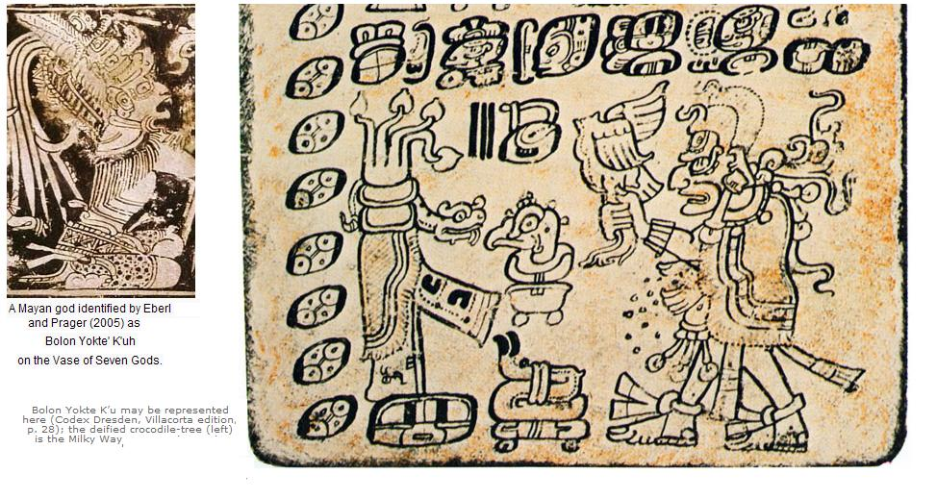
Dat deze rituelen wreedaardige ern bloedige mensenoffers vroegen is iets wat de maya's zelf hebben ingevuld of toegevoegd ( vertellen de mythomanen ):
Omdat bloed het kostbaarste en meest levensnoodzakelijke is wat de mens bezit , zou dit "offeren " zeker de goden doen terugkeren , volgens hun priesters ...
Dat terugkeren van de goden werd trouwens geacht van kosmisch belang te zijn ... de vruchtbaarheid vvan de gronden moest trouwens ook worden verzekerd door dat bloed ... want de goden waren ook daar de drijvende krachten ( ze keerden elk jaar "virtueel" terug om juist die vruchtbaarheid te verzekeren , wanner men de rituelen in acht nam )
Bloed is trouwens een belangrijk uitkoop artikel en betaal-middel wanneer je te maken krijgt met de godenwereld ...dat is in alle rituelene van oude godsdiensten zo... Zelfs de christenen hebben het nog over het "bloed van het lam gods" dat de zonden van de wereld wegnam (= afkocht )
De kalender
Maya gebruikten alleen gehele getalllen in hun rekenkunde, iets waarmee je absoluut geen nauwkeuriger berekening van de duur van het tropies jaar kunt maken dan de westerse astrololgen/astronomen deden in de 15de/16de eeuw.
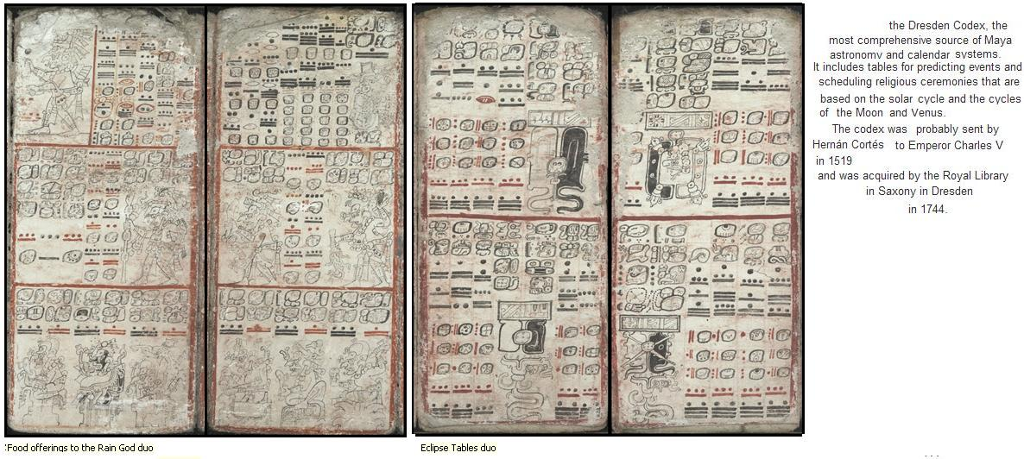
Er zijn echter in de Codex Dresden tabellen ( met gehele dagen) teruggevonden, die geïnterpreteerd kunnen worden als een poging maancycli in verband te brengen met de jaarlengte. En met veel gepuzzel heeft men een idee gekregen wat de Maya als jaarlengte zouden hebben kunnen hanteren.
Overigens is er geen enkele aanwijzing voor een schrikkelsysteem getraceerd, waarbij men er vanuit gaat dat het kalenderjaar ( de haab) altijd 365 dagen was.
Bij de Azteken zijn wel aanwijzigen gevonden dat er een schrikkelsysteem bestond, een bepaalde dag gewijd aan de twee hoofdgoden kreeg eens in de vier jaar 48 uur in plaats van 24 uur toebedeeld.
Overigens zouden die buitenaardse goden , waarvan men mag veronderstellen dat ze beschikten over buitengewone technologie ... niet eens het kennis hebben gehad over zulk een nuttige uitvinding als het "wiel " ... een uitvinding die de maya's en de inca's ook niet kenden( en niet doorkregen van die goden ) ...Dat ze het wiel niet kenden komt waarschijnlijk omdat deze beschavingen geen echte lastdieren kenden

http://www.nu.nl/wetenschap/2683201/mayavoorspelling-2012-marketingbedrog.html
http://www.faqt.nl/recent/mexico-geeft-bestaan-2e-doemaankondiging-toe/
2012 ; Het einde ? ...( ja van een cyclus ) ...
''Er is zelfs geen echte voorspelling voor 2012'', zegt Erik Velasquez, een specialist van de Nationale Autonome Universiteit van Mexico, op een bijeenkomst van Mayaexperts donderdag in Mexico. ''Het is marketingbedrog.''
Volgens de Mayakalender valt het einde van een 5126 jaar oude cyclus rond 12 december 2012. (1)Deze zogenaamde dag dat de wereld vergaat luidt slechts een nieuw kalenderjaar in, aldus Sven Gronemeyer, onderzoeker van Mayacodes van de La Trobe Universiteit in Australië.

Opwarming
Er zijn in de loop der tijd ongeveer 15.000 Mayateksten gevonden in het gebied dat vroeger tot het Mayarijk behoorde. Daarvan wijzen er volgens de experts niet meer dan twee naar het jaar 2012. De Maya's dachten nooit na over de mensheid, de opwarming van de aarde of de voorspelling dat de polen van de aarde zouden smelten, stelde een professor van de Complutense Universiteit in Madrid.''We projecteren onze zorgen op hen.''

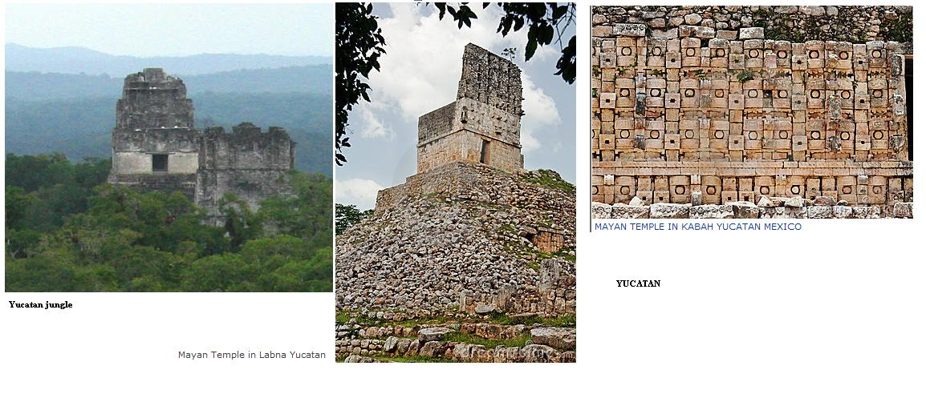
.......Er is een tweede archeologische vondst die het einde van de Maya-kalender voorspelt. Tot nu toe was er maar één stenen tablet waarop de Maya’s gewag maakten van het einde van hun jaartelling. Deze tablet, gevonden in Tortuguero, verwijst naar 21 december 2012 (1) als de dag dat de Maya’s ophouden tijd te tellen.Een tweede archeologische vondst waarop te lezen is dat eind 2012(1) de tijd volgens de Maya’s zou ophouden. Een woordvoerder voor het Mexicaanse nationale instituut voor geschiedenis heeft verklaard dat een dergelijke vondst bestaat. Het gaat om een steen met inscriptie die is gevonden bij opgravingen in het plaatsje Comalca, niet ver van Tortuguero. Daarop wordt verhaald over het einde van de 13 baktun tijdsperiode, een tijdperk van 144.000 dagen. Dat einde valt op 21 december 2012.
Volgens de woordvoerder ligt de steen in opslag en zijn er geen plannen om hem tentoon te stellen. Volgens hem is er op de steen geen sprake van een aankondiging van het einde van de wereld, zoals sommige mensen geloven, slechts het einde van een jaartelling. De Maya’s registreerden tijd in cycli, net als wij doen met het jaar. Na december komt januari, na 13 baktun zou een nieuwe periode van 13 baktun moeten beginnen. Niet voor niets was 13 een heilig getal voor de Maya.
(1) Wel opvallend ook dat nog niemand heeft opgemerkt dat volgens sommige maya -schriftuur specialisten de Maya-kalender pas eindigt in 2208. Het jaar 2012 was het gevolg van een interpreterend rekenfoutje. .....En natuurlijk zal dit worden aangegrepen wanneer de voorspelling weer eens NIET uitkomt .... zo blijven we bezig
http://www.mexicolore.co.uk/index.php?one=azt&two-cal&id=391
http://edj.net/mc2012/bolon-yokte.html ( van een" believer" in de eindtijd- voorspellingen , maar wel boordevol echte info )

Tekst ontdekt waarin Maya’s einde van de kalender bevestigen
29 juni 2012 Caroline Kraaijvanger
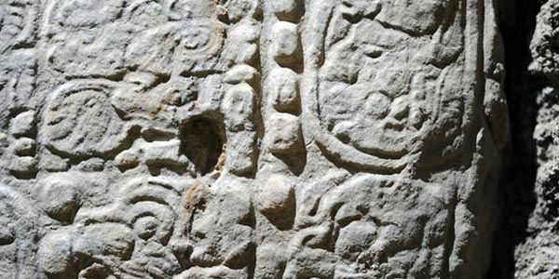
Wetenschappers hebben een 1300 jaar oude tekst gevonden waarin de Maya’s opnieuw stellen dat de kalender op 21 december 2012 afloopt. Een bijzondere vondst: hiervoor was slechts één tekst bekend waarin de Maya’s het einde van de kalender bespraken.
De onderzoekers kwamen de tekst dankzij plunderaars op het spoor. “Vorig jaar ontdekten we dat plunderaars een aantal stenen hadden weggeworpen, omdat ze te geërodeerd waren om op de zwarte markt te verkopen,” vertelt onderzoeker Tomás Barrientos. “Dus we wisten dat ze iets interessants gevonden hadden, maar we dachten ook dat ze (de plunderaars, red.) misschien iets gemist hadden.” En dat was inderdaad het geval. De stenen blijken namelijk een verwijzing naar het einde van de kalender van de Maya’s te bevatten. En daarmee zijn ze van onschatbare waarde.
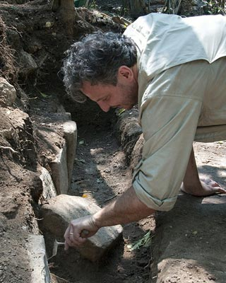
Marcello A. Canuto is bezig met het blootleggen van de belangrijke hiëroglyfen. Foto: Tulane University.
Trap
De stenen maakten deel uit van een trap. En op de treden van die trap hadden de Maya’s een enorme tekst achtergelaten. Het is de langste tekst van de Maya’s die ooit in Guatemala is teruggevonden. In de tekst wordt de geschiedenis van de Maya’s in dit gebied beschreven. De tekst beslaat zo’n 200 jaar aan gebeurtenissen. Zo wordt bijvoorbeeld een bezoek van Yuknoom Yick’aak K’ahk van Calakmul beschreven. Deze machtige leider van de Maya’s bezocht het betreffende gebied in het jaar 696. Hij had enkele maanden daarvoor een flinke nederlaag geleden: hij was verslagen door zijn rivaal Tikal. Wetenschappers dachten altijd dat Yuknoom Yick’aak K’ahk van Calakmul in die strijd gesneuveld was, maar het tegendeel blijkt waar. Hij overleefde de nederlaag en ging enkele maanden daarna al bij verschillende bondgenoten op bezoek om hun angsten die na de nederlaag van hun grote leider waren ontstaan, weg te nemen.
Geschiedenis
In de tekst wordt ook melding gemaakt van het einde van de Maya-kalender. En dat hangt nauw samen met het verhaal van Yuknoom Yick’aak K’ahk van Calakmul. In de periode waarin deze tekst geschreven werd, was er veel onrust in deze regio. “En deze koning voelde zich genoodzaakt te verwijzen naar een grotere tijdcyclus die in 2012 tot een einde zou komen,” vertelt Stuart. “In tijden van crisis gebruikten de oude Maya’s hun kalender om continuïteit en stabiliteit te promoten,” stelt onderzoeker Marcello A. Canunto.
Geen profetie
En daarmee is ook direct overtuigend bewijs gevonden dat de Maya’s met het einde van hun kalender niet het einde van de wereld voorspelden. De verwijzing naar 2012 was enkel bedoeld om de problemen en prestaties van de mensen uit die tijd in een groter kosmologisch raamwerk te plaatsen. “Deze tekst spreekt over een oude politieke geschiedenis en niet over een profetie.”
De vondst is desalniettemin heel bijzonder. Eerder was slechts één tekst bekend waarin de Maya’smelding maken van het einde van hun kalender. Die tekst zorgde de afgelopen jaren al voor heel wat doemdenkerij: velen zijn ervan overtuigd dat de Maya’s het einde van de wereld voorspelden. Experts ontkrachten dat echter keer op keer: de Maya’s zagen alles in cycli.
Dus als de kalender afloopt, dan begint deze simpelweg weer opnieuw. Dat laatste werd in mei van dit jaar nog overduidelijk: toen werden berekeningen van de Maya’s teruggevonden die spreken over tijden na het jaar 2012. Overduidelijk bewijs dat de Maya’s echt niet dachten dat de aarde in 2012 zou vergaan.

Maya schrift
Het ontcijferen van het Mayaschrift is een langlopende en arbeidsintensieve opgave geweest. De Maya's hadden de beschikking over ongeveer een 800 tekens die in verschillende combinaties gebruikt werden. Dat dit geen gewoon schrift was had men al snel door, maar hoe dit schrift wel 'gelezen' moest worden wist men niet. Laat staan hoe de uitspraak zou zijn. Hierdoor is het een van de meest uitdagendste opgave van deze tijd. Minder dan 50 jaar geleden hield men het voor onmogelijk dit schrift ooit te ontcijferen. Echter is men er uiteindelijk in geslaagd om een groot deel te kunnen benoemen en te kunnen lezen. Dit heeft ook het beeld van de Maya's drastisch gewijzigd, omdat er oorlogen en rituelen beschreven werden die eerst niet voor mogelijk werden gehouden.
Toen de eerste Spaanse veroveraars het land van de Maya's betraden, was het hiërogliefenschrift nog volop in gebruik. In de overtuiging dat de boeken en het schrift zelf de verovering en de christelijke bekering verhinderden, deden de Spanjaarden er alles aan om ieder spoor van de indiaanse intellectuele cultuur uit te wissen. Alle boeken die gevonden werden gingen op de brandstapel waardoor een gehele cultuur verbrand werd waar honderden jaren aan gewerkt was. Slechts vier 'boeken' van de Maya's hebben de brandstapels weten te ontkomen en hebben het vochtige klimaat overleeft. Drie hiervan zijn hoogstwaarschijnlijk als exotisch geschenk naar europa verscheept waarvan één is op onverklaarbare wijze via Wenen uiteindelijk in Dresden terecht gekomen.

Codex Dresden: Het best behouden gebleven van de vier vouwboeken van de Maya's. De laatpostklassieke codex, die 78 bladzijden telt en 365 cm lang is, bevindt zich sinds 1739 in Dresden. Op de beschreven pagina's staan ingewikkelde tabellen waarin de toekomstige stand van Venus en zons- en maansverduisteringen zijn berekend. Hierin werd de rituele kalender van 260 dagen ook gebruikt voor bepaling van gunstige of ongunstige dagen voor bepaalde handelingen.
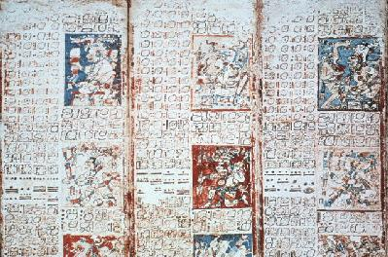

Codex Madrid: Dit boek telt maar liefst 112 bladzijden en is het langste vouwboek van de Maya's. Een andere naam voor deze codex is Tro-Cortesianus, afgeleid van de naam van een vroegere bezitter. Deze codex is minder zorgvuldig uitgevoerd. Ook deze bevat almanakken op basis van de 260 dagen kalender (Tzolk'in)
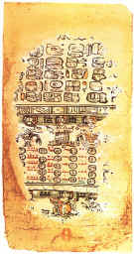.
Codex Parijs: Deze codex bestaat slechts uit fragmenten en telt 22 bladzijden. Hierin worden de voorspellingen voor de 13 k'atun-perioden van de korte telling en voor afzonderlijke jaren gegeven. Verder word er de schepping van het universum en over de 13 sterrenbeelden van de Maya-dierenriem.

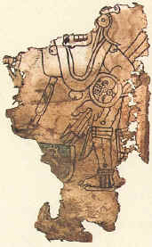
Codex Grolier: Deze codex is vernoemt naar de galerij waar het eerst tentoongesteld werd. Het werd ontdekt in de jaren '70 door plunderaars in een droog hol in Mexico. Het telt 11 pagina's en werd in het begin als een vervalsing gezien. Onderzoek heeft uitgewezen dat het papier uit de mayatijd komt en als echt beschouwd kan worden. Deze codex bestaat uitsluitend uit gliefen die getallen voorstellen.
Voor het gehele overzicht van alle pagina's van bovenstaande codexen kijk op: http://www.famsi.org/mayawriting/codices/
Klik op Dresden, Paris, Madrid of Grolier om dan uit alle pagina's te kunnen kiezen.
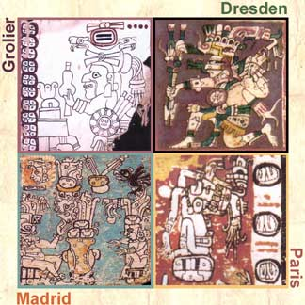
In 1810 was het Alexander von Humboldt die begon met het interpreteren van het Dresden-codex en legde hiermee de basis voor de herontdekking van het Maya-schrift. Drie decennia later waren het John LLoyd Stephens (1805-1852) en zijn tekenaar Frederick Catherwood (1799-1854) die met briljante en gedetailleerde tekeningen terugkwamen van hun ontdekkingsreizen door de Maya-jungles. Deze tekeningen brachten de connectie tussen de bouwwerken en de schriften bijeen. Tot de pioniers van het onderzoek behoort de filosoof Ernst Föstermann (1822-1906), die als bibliothecaris in Dresden waakte over de codex. Hij ontcijferde het hele kalendersysteem en de astronomische tabellen in de codex. Ook ontdekte hij dat de maya's beschikten over een telsysteem dat was gebaseerd op eenheden van 20 en dat ze het begrip nul kenden. Het was de Amerikaan Joseph Goodman die de 'nuldatum' van de Maya's berekende aan de hand van vergelijken van gebeurtenissen uit de koloniale tijd met de maya-data. De Russisch-Amerikaanse Tatiana Proskouriakoff (1909-1985) identificeerde talloze werkwoorden op stéles zoals geboren worden, sterven, troonbestijging en gevangen nemen. De Duits-Mexicaanse archeoloog Heinrich Berlin (1915-1987) had geopperd dat het mayaschrift een embleemhiëroglief betrof die het leven beschreven van de vorsten en plaatsen, waarin hij helemaal gelijk kreeg.
Het was Yurii Knorozov (1922-1999) die het 'lezen' van het mayaschrift mogelijk maakte. Hij was het, als Russisch soldaat tijdens de oorlog die een uitgave van Diego de Landa's 'Relanción de las cosas de Yucatán' vond in Berlijn en deze meenam naar Leningrad. In dit verslag stond onder andere de schrifttekens van de Maya's met daarbij een Latijnse letter. Maar het mayaschrift waren geen letters want 800 tekens konden onmogelijk een alfabet zijn. Een schrift van alleen begrippen of woorden kon het ook niet zijn, aangezien geen taal aan ca. 800 woorden genoeg heeft. Het leek zeer veel op het Sumerische spijkerschrift dat ruim 600 tekens kende. Dit schrift bestond uit een combinatie van woord- en lettergreeptekens. Langzaam konden er een voor een lettergrepen worden vastgesteld en het schrift ontcijferd worden.
Het heeft tot de jaren 60 geduurd voordat de theorie en bewijzen erkent werden door de gevestigde orde van Mayakunde.
Heden zijn er ruim 300 tekens ontcijferd en nog zo'n aantal heeft men een idee wat het betekent.

The real thing : Cracking the Maya code http://www.pbs.org/wgbh/nova/ancient/cracking-maya-code.html

zie ook video onderaan

Mexicaanse archeologen ontdekken zeven Mayasteden

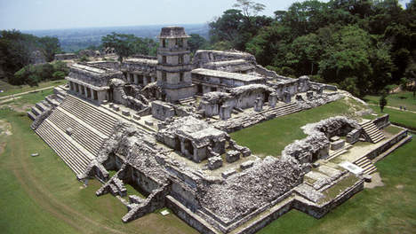
Archeologen hebben op het Mexicaanse schiereiland Yucatan zeven tot nu toe onontdekte Mayasteden gevonden. De steden met de namen Oxmul, Polok Ceh, Nichak, Cuzam, Chan Much, Tzakan enChankiuik bevinden zich in de buurt van Merida, de hoofdstad van de staat Yucatan, in het noorden van het gelijknamige schiereiland.
In de steden werden resten van bouwwerken, keramiek en menselijke beenderen gevonden.
Volgens archeoloog Luis Raul Pantoja Diaz van het Nationaal Instituut voor Antropologie en Geschiedenis (INAH) toont de ontdekking aan dat het gebied al in de zogenoemde Pre-Klassieke Periodebewoond werd, namelijk sinds 400 voor Christus.
Oorspronkelijk werd gedacht dat Yucatán pas vanaf 200 tot 600 na Christus werd bewoond. De gevonden architectuur en het gebruik van materialen wijst op een ver ontwikkelde sociale en economische structuur.
In de stad Oxmul zijn menselijke prehispanische graven ontdekt met artefacten, waaronder veelkleurig aardewerk wat nog nooit eerder is gevonden in het gebied van de oude Maya’s.
Momenteel wordt gekeken hoe alle vindplaatsen, die zich tezamen uitstrekken over een gebied van ongeveer 1.000 hectare, beschermd kunnen worden terwijl de opgegraven materialen worden geanalyseerd door archeologen en fysische antropologen om de leeftijd nauwkeurig te bepalen.
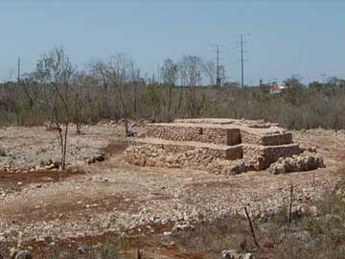

* Als je Yucatan van boven bekijkt, zie je overal verhogingen in het landschap. Daar liggen steden onder de jungle. Yucatan is nog platter dan Nederland en de begroeing is niet hoog, dus een stad moet vanuit de lucht vrij gemakkelijk te ontdekken zijn.
Ik heb me laten vertellen dat er nog vele steden zijn, waar men domweg nog nooit aan toe is gekomen om te 'ontdekken'.
Dat houdt in, men weet wel de locatie, maar heeft nog niet het geld/de mankracht om de ruines te ontbloten.
* je kan vrij precies zien waar er nog bebouwing onder de jungle zit. De bomen zijn op ooit bebouwde plaatsen niet zo hoog en de bomen groeien ook op tempels en andere behuizing. Dus aan het bladerendak zie je dan de wat lager groeiende bomen
Ook met speciale apparatuur weet men waar er interessante site's zijn.
(anp/tma)
19/05/11

MAYA'S VEROORZAAKTEN HET EINDE VAN HUN CULTUUR
Onderzoekers van de NASA berekenden met computersimulaties de invloed van ontbossing op klimaatsverandering in de tijd van de Maya’s.
Uit eerder onderzoek is gebleken dat de Maya’s vaak bijna alle bomen kapten rondom hun steden om akkers aan te leggen, zodat er maïs voor de bevolking kon worden verbouwd. Ook sneuvelden er veel bomen om bouwmaterialen te maken voor de bouw van tempels.

Maya-steden gingen ten onder aan eigen impact op milieu

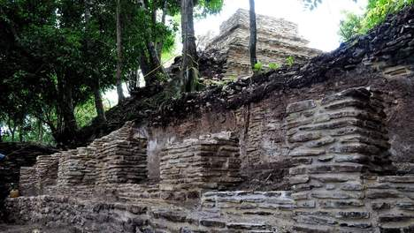

De laatste archeologische bevindingen in Guatemala lijken de theorie te onderbouwen dat de Maya-beschaving die daar ooit bloeide, ten onder aan de eigen impact op het milieu. Vooral de ontbossing maakte het leven in de steden ondraaglijk. Dat zegt de Amerikaanse archeoloog Richard Hansen, directeur van het onderzoeksproject in de omgeving van El Mirador in Guatemala en wetenschappelijk adviseur van een grote tentoonstelling over de Maya's in het Musée du Quai Branly in Parijs.
De omgeving van El Mirador was een hoogontwikkeld stedelijk gebied, waarvan de architectuur erop wijst dat de neergang veroorzaakt is door degradatie van het milieu, zegt Hansen.
"De Maya's brachten op vrijwel alle muren en vloeren een soort pleisterwerk aan. Uit analyse van de muren in El Mirador blijkt dat de lagen aanvankelijk maar ongeveer 2 centimeter dik waren. Na verloop van tijd werden ze echter 20 tot 30 centimeter dik. Om zoveel pleister te maken, moesten ze veel hout verbranden. Om één piramide te bedekken met pleister, hadden ze elke boom op een oppervlak van 6,5 vierkante kilometer moeten omhakken."
De bouwgewoonten resulteerden in ontbossing, die verergerd werd door de landbouw die nodig was om de bevolking van honderdduizenden mensen te voeden. Erosie en uitputting van de bodem namen op een gegeven moment dusdanige vormen aan dat de Maya's zich gedwongen zagen hun steden te verlaten, is de theorie van Hansen.
Overconsumptie
Maar waarom gebruikten de Maya's excessief veel pleister? "De enige plausibele verklaring is, omdat het kon. Het was hetzelfde mechanisme dat je nu bij rijken ziet die denken dat ze gouden kranen nodig hebben in hun badkamer. Waarom rijden mensen in de stad in zware terreinwagens? Omdat het kan. Het voorbeeld van de Maya's kan ons bewust maken van de consequenties van excessieve consumptie."
De beschaving van de Maya's ontwikkelde zich over een periode van 3000 jaar, van de stichting van enkele dorpen tot een uitgestrekt gebied van het zuidoosten van Mexico tot Guatemala, Belize, westelijk Honduras en El Salvador.
In feite is de Maya-beschaving nooit echt verdwenen: meer dan vier miljoen mensen in Meso-Amerika spreken tegenwoordig nog een van de vele Maya-talen.
08/09/11

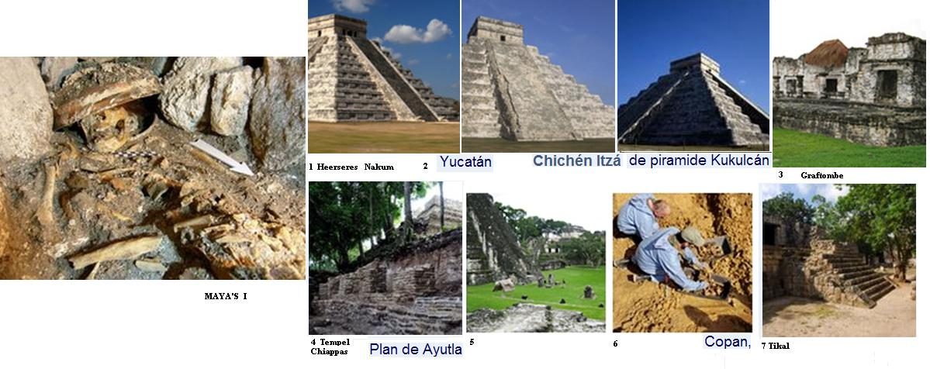

http://www.nu.nl/tag/maya's/
7 http://www.nu.nl/wetenschap/1970538/mayas-gingen-ten-onder-aan-uitgeputte-natuur.html

Maya 's zijn niet van de ene op de andere dag ineens verdwenen .
Alsof plots iedereen op een maandagochtend dood ging en alle steden zomaar ineens ineen stortten.
Dat is vaker een foutieve gedachte over het verdwijnen van een bepaalde beschaving.
Normaal gesproken is er gewoon sprake van een bereikt hoogtepunt, en langzaam is zoiets uit elkaar gevallen, om welke reden dan ook.

____Alhoewel zeer grote droogte en verwaarlozing van de opvangreservoirs voor water wel degelijk zulk een beschaving op de knieen krijgen binnen enkele weken .... ____
Maya's zijn door (permanente ) oorlog ( en raids om offer-slachtoffers te verkrijgen ) uitgedund en verzwakt zodat hun overgeerfde infrastructuren regellmatig lange tijd verwaarloosd bleven wegens mogelijk chronisch optredend gebrek aan mankracht ...

Droogte ( denk aan de el nino el nina cyclus ) veroorzaakte zeer regelmatig misoogsten

De Nasa geeft eveneens een heel goede mogelijk verdere verklaring.
Denk daarbij aan bijkomende ontbossingen ( in de zucht van de Maya's naar hout en de verspillende landbouw-technieken die er in bestond bossen af te branden ten behoeve van met as bemeste nieuwe roof-akkergronden ... dat veroorzaakte onder andere gronderosie waarbij gemakkelijk de overblijvende vruchtbare grond werd weggespoeld als het dan toch eens regende ofweluitdroogde en door de wind verarmd ...

6 http://www.nu.nl/wetenschap/1961913/resten-mayakoning-gevonden.html

Resten Mayakoning gevonden
10 mei 2009

TEGUCIGALPA - Hondurese archeologen hebben mogelijk de menselijke resten van een van de eerste koningen van de Maya-beschaving gevonden in het westen van het Centraal-Amerikaanse land. Dat hebben de onderzoekers zondag bekendgemaakt
Het stoffelijk overschot werd aangetroffen bij Copan, een van de machtigste steden tijdens de Maya-dynasty.
De stad werd tussen 426 en 763 geregeerd door in totaal zestien vorsten. Daarna werd de stad verlaten. Eerder werden al de resten van zeker acht van de zestien koningen aangetroffen.
De archeologische resten van de stad Copan werden in 2000 ontdekt door wegwerkers die reparaties in de buurt uitvoerden.(1) In een gebied van zo'n 20.000 vierkante meter troffen onderzoekers 27 woonhuizen en zo'n tien verschillende grafkelders aan.
De Maya's heersten ruim duizend jaar over grote delen van Guatemala, Honduras, El Salvador en Mexico tot ze( en hun opvolgers ) werden overwonnen door de Spanjaarden in de 16de eeuw.

(1) "De archeologische resten van de stad Copan werden in 2000 ontdekt door wegwerkers die reparaties in de buurt uitvoerden."
(Sloddervosjournalisme : onzinnige desinformatie natuurlijk )
Want .....de resten van de "eerste "koning van Copan zijn al in 1995 gevonden, het betreft Kinich Yax K'uk Mo ( Quetzal Ara), mogelijkerwijs een oorlogheer uit centraal Mexico die een dynasty van 16 koningen vestigde.
en daarmee voorafgaande koningen ut hun macht zette.
Daarover is heel weinig bekend allen een naam "Foliated Ahau"
of
het in het artikel misschien om een koning uit de voorafgaande dynastie gaat (en die pas in 2000 is ontdekt door wegenwerkers ) is niet erg duidelijk

5 http://www.nu.nl/algemeen/2170302/vondst-groot-maya-hoofd-wijst-oude-stad.html
4 http://www.nu.nl/wetenschap/2604000/2000-jaar-oud-maya-paleis-in-mexico-ontdekt.html
3 http://www.nu.nl/wetenschap/2172394/tombe-werpt-licht-maya-cultuur.html
http://www.nu.nl/wetenschap/2748757/mayabeschaving-stortte-in-tijdens-matige-droogte.html

Het blijft nog steeds een raadsel waarom al die oude indianengebieden zo ( rond dezelfde tijd ( 450-500 Na christus ) - in heel Noord- en ZuidAmerika - zijn verlaten
Waar die mensen zijn gebleven ( er zijn er natuurlijk veel opgegaan in de nu aanwezige plaatselijke bevolkingen : Ook enkele maya talen /dialecten / mengvormen overleven nog .... maar hoe ze vroeger hebben geklonken weten we niet ... ) ....
Ook jammer dat ze niks zelf hebben opgeschreven.( of we nog niet in staat zijn geweest al hun nagelaten "documenten " te ontcijferen of als zodanig als documenten te herkennen ... denk bijvoorbeeld aan de( snel vergankelijke ) geknoopte touwtjes die eigenlijk equivalenten zijn van "kleitabletten " : boodschappenlijstjes of zelfs "briefwisselingen " )

Niet alle Azteekse , Maya steden en mensen uit die culturen werden vernietigd( en /of verlaten ) door de invallen van een handvol Europeanen.
Bezoek Cobá eens ...daar wordt je rondgeleid door een afstammeling van de Mayas.

De Maya's heersten ruim duizend jaar over grote delen van Guatemala, Honduras, El Salvador en Mexico tot ze verzwakten en uiteindelijk werden overwonnen en als overheersend cultuurgoed in die gebieden verdwenen ( en waarevan de restanten zelfd omwille van spaanse "fanatiek godsdienstige redenen" hardhandig uitgeroeid )
Dat een kleine groep conquistadores , duizenden inheemsen konden overwinnen komt vooral omdat
de dominante plaatselijke stasdsstaat "heersers " niet geliefd waren bij de plaatselijke bos en plattelandsbevolking bevolkingen die veelal ook als offerdieren -reservoir werden beschouwd , en daarom graag gemene zaak maakten met de invallers ...
Er is trouwens ook een inheemse religieuze reden( ook in de stadstaten zelf ) ...
De blanke gebaarde mannen werden beschouwd als teruggekeerde wraak en kosmische vernietigings goden uit de inheemse pantheons ... goden die niet konden of mochten worden overwonnen ....

Overigens hebben de Maya's( en de azteken ) zelf andere volkeren vernietigd om te kunnen heersen voordat de Spanjolen de restanten van de Maya' culturen en ( ook azteekse ) stadsstaten vernietigden
Daarbij moet men vooral in het geval van de maya's denken aan de Olmeken als duidelijkste voorbeeld
http://nl.wikipedia.org/wiki/Maya%27s
Overigens zullen die ook wel de nodige voorgangers een kopje kleiner gemaakt hebben . Niets menselijks was hen vreemd
2 http://www.nu.nl/wetenschap/2713570/mayas-gebruikten-al-tabak.html
1 http://www.nu.nl/wetenschap/2623382/vrouwelijke-maya-heerser-opgegraven.html
http://news.nationalgeographic.com/news/2011/09/pictures/110922-rare-mayan-female-ruler-tomb-found-guatemala/

Vrouwelijke Maya-heerser opgegraven

23 september 2011

– Poolse archeologen hebben in Guatemala de resten van een vrouwelijke Maya-heerser opgegraven.

Het gaat om een koninklijk graf in de stad Nakum. Bij de opgraving werd een skelet van een vrouw gevonden. Haar hoofd was tussen twee schalen geplaatst.

De graftombe is ongeveer 2000 jaar oud en bevindt zich onder een ander graf dat zo’n 1300 jaar geleden is aangelegd. Het lichaam in deze tombe is ernstig beschadigd door knaagdieren, maar behoorde mogelijk ook toe aan een vrouw.

Mausoleum
Dat meldt National Geographic News op basis van de bevindingen van onderzoekers van de Jagiellonian Universiteit in Polen.
“We denken dat de ondergrondse structuur die we hebben gevonden een soort mausoleum was voor de koninklijke familie gedurende zeker 400 jaar”, verklaart hoofdonderzoeker Wieslaw Koszkul.

Kralen
In het graf zijn ook veel voorwerpen gevonden, zoals kralen, messen en een sierkraag waarmee de nek van de overledene werd beschermd. In het jongste graf werd ook een ring aangetroffen. Op basis van het kleine formaat vermoeden de wetenschappers dat ook het lichaam in dit graf afkomstig is van een vrouw.
De resultaten van het onderzoek zijn gepubliceerd in het wetenschappelijk tijdschrift Antiquity.

Zeldzaam
Vrouwelijke leiders waren zeldzaam in de Maya-cultuur. Normaal gesproken werd het koningschap doorgegeven van vader op zoon. Toch waren er meer uitzonderingen. Zo werd de stad Palenque in Mexico van 583 tot 604 bestuurd door een vrouw genaamd Yohl Ik'nal.
Waarschijnlijk maakten vrouwen alleen aanspraak op de troon als er in hun familie geen mannen meer in leven waren die in aanmerking kwamen voor het koningschap.

Laatste rustplaats van Maya-prins ontdekt
31 juli 2012 Caroline Kraaijvanger

.
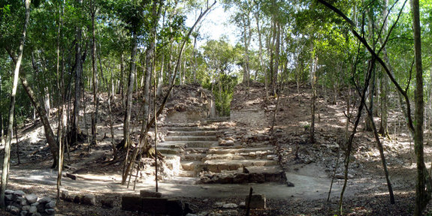

http://www.livescience.com/21964-gallery-mayan-prince-tomb.html

Cracking the Maya code (vlaams)

http://www.youtube.com/watch?v=v1MXMV5oCJc&feature=player_embedded

Bronmateriaal:
"Bonner Archäologen entdecken in Mexiko das Grab eines Maya-Prinzen" - Uni-Bonn.de
Deze foto hierbioven is gemaakt door Archäologisches Projekt Uxul / Universität Bonn

Archeologen hebben in de Maya-stad Uxul in Mexico het graf van een Maya-prins teruggevonden. De prins was zo’n 20 tot 25 jaar oud toen hij stierf en werd met mooie geschenken begraven.
De prins zou ergens rond het jaar 711 overleden zijn. Het graf bevindt zich onder één van de gebouwen die het enorme koninklijke complex in de stad Uxul rijk is
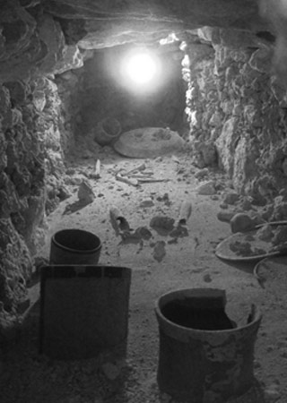
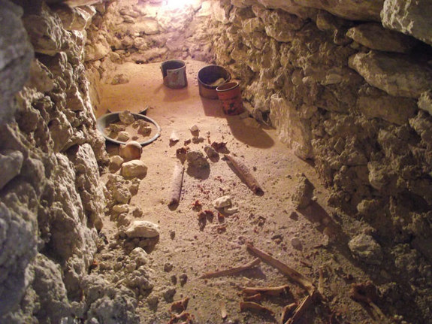
Het graf van de prins. Foto: Archäologisches Projekt Uxul / Universität Bonn.

Prins
De onderzoekers zijn er tamelijk zeker van dat het om een prins gaat. Zo wordt de overledene namelijk op diverse teksten in de grafkamer aangeduid. De jongen was waarschijnlijk een ‘gewone’ prins en geen troonopvolger.
Geschenken
De muren van het graf zijn gemaakt van stenen. De prins ligt op zijn rug, met de armen op de buik. Rondom zijn lichaam bevinden zich prachtige voorwerpen. Bijvoorbeeld vier schalen en vijf bekers van keramiek (bovenaan dit artikel ziet u één van de bekers). De schalen en bekers zijn weer versierd met mooie schilderingen en reliëf. Op de schedel van de prins bevindt zich ook een bord dat rijkelijk versierd is.
Beker
Op één van de bekers staat heel eenvoudig met hiëroglyfen vermeld: ‘Dit is de drinkbeker van de prins’. Op een andere beker staat ook een datum vermeld: 711 na Christus. De prins is dan ook waarschijnlijk ergens rond die tijd overleden.
De prins overleed waarschijnlijk kort nadat Uxul weer onafhankelijk werd. Het kleine, onafhankelijke koninkrijk werd regelmatig aangevallen door leiders van de stad Calakmul. Soms met succes: de leiders van Calakmul heersten dan een tijdje over Uxul. Dat was ook het geval aan het begin van de zevende eeuw na Christus. Maar rond het jaar 705 nam de invloed van Calakmul weer af en kregen de lokale leiders de macht weer in handen. Heel lang duurde dat niet: tegen het begin van de negende eeuw verlieten de Maya’s Uxul en werd het een spookstad waar archeologen nu de mooiste vondsten doen.

http://www.nu.nl/wetenschap/2550048/graftombe-van-mayas-doorzocht-met-videocamera.html

Men neemt altijd zomaar aan dat de initiele functie van de tombe was om iemand te begraven vooral omdat er zo later door de bevolking over gedacht werd.

Net als in het oude Egypte en elders kunnen de constructies meerdere functies gehad hebben, en vooral was het wellicht een plek om contact met de godenwereld te hebben, net als de sjamanistische wereldvisie: een plek van communie, bezwering, genezing en kennis door slaap, drug en bijna-dood trances.
In de oudheid waren orakels en andere (astronomische/astrologische) voorspelingen veel belangrijker dan de latere obsessie met het hiernamaals en je plekje daarin veroveren (in de Kerk zijn ze er nu vaak nog mee bezig!).
Voorbeelden: ondergrondse grotten van Griekse orakels of het alleroudste voorbeeld: Hal Saflieni Hypogeum op Malta, 4000-2500BC.
Het ligt voor de hand dat men begon mensen zo dicht mogelijk bij deze 'heilige' plekken te begraven, net als bij de christelijke kerken na een paar eeuwen. Maar dat betekent niet automatisch dat kerkenaltijd mausoleums waren en verder niks meer.
http://www.nu.nl/wetenschap/2084820/maya-piramides-waren-muziekinstrumenten-goden-.html

De ruines van Teotihuacan zijn gebouwd door de Tolteken (de voorouders van de Azteken) en niet door de Mayas zoals wordt vermeld. De Mayas zijn zelfs niet eens in de buurt geweest.
http://www.nu.nl/wetenschap/2098725/mayas-verantwoordelijk-eigen-ondergang-.html

* Azteken / Piramide van de Zon
http://www.nu.nl/wetenschap/2693203/oorspronkelijke-offers-piramide-van-zon-gevonden.html

"Wie over de stad van de piramide van de zon allemaal heerste en vooral waarom deze stad rond 750 na Christus was uitgestorven, is niet bekend. De naam komt van de Azteken en betekent 'de plek waar mensen goden worden'."
De Azteken heersten en leefden dus pas op de "godenplaats " vanaf ongeveer 1200 (na Christus ).
Toen Teotihuacán zijn huidige naam (Mexico) kreeg, was de stad al minimaal 450 jaar verlaten ( omdat de steden regelmatig werden verlaten omwille van astrologische en kosmische -religieuze redenen )
Er hebben dus nooit " Azteken" in de oorspronkelijke (Tolteekse ?) stad "Teotihuacán" gewoond..
De Tolteken waren echter wel ethnische voorlopers van de azteken

Merk echter op dat het wel allemaal opeenvolgende stadia zijn in de geschiedenis van dezelfde zich ontwikkelende beschavingen in de regio , die daarbij elkaar assimileerden

De grootste dam die de Maya’s ooit hebben gebouwd,

Grootste dam van de oude Maya’s ontdekt
17 juli 2012 door Caroline Kraaijvanger
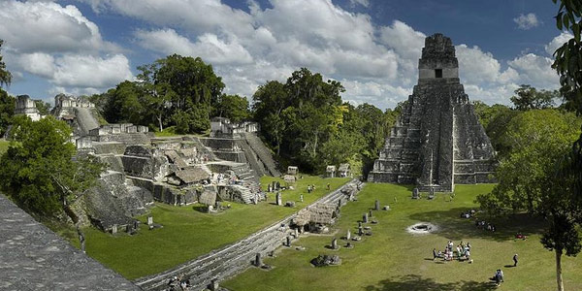
Wetenschappers hebben in de oude stad Tikal de resten van de grootste dam die de oude Maya’s ooit in Centraal-Amerika aanlegden, teruggevonden. De dam zou zo’n 75 miljoen liter water in een door mensen gemaakt reservoir hebben gehouden.
De dam was zo’n 79 meter lang en zeker tien meter hoog. Het bouwwerk bestond uit stenen, puin en aarde. Dat schrijven wetenschappers van de universiteit van Cincinnati in het blad Proceedings of the National Academy of Sciences.
Droogte
De vondst verklaart deels hoe de Maya’s ervoor zorgden dat hun immense samenleving in roerige tijden stand kon houden. Zo rond het jaar 700 telde de oude stad Tikal (een deel ervan ziet u op de foto hierboven) zo’n 60.000 tot 80.000 inwoners. Het gehele gebied van de Maya’s zou zo’n vijf miljoen inwoners hebben geteld. “Dat is veel meer dan de huidige omgeving nu mogelijk maakt,” stelt onderzoeker Vernon Scarborough. “Dus ze waren in staat om een grote en zeer complexe samenleving gedurende meer dan 1500 jaar in stand te houden.” Dat is extra knap als u bedenkt dat dit gebied met zeer wisselende weersomstandigheden te maken had. Het kon dagen regenen. Maar het kon ook langdurig droog blijven.
Appeltje voor de dorst
Vandaar dat de Maya’s wel maatregelen moesten nemen om al die inwoners continu van water te voorzien en dus de orde te handhaven. Het verzamelen van water staat in hun hele architectuur centraal. Op en rondom gebouwen werd water verzameld en vervolgens via diverse kanalen naar grote reservoirs doorgestuurd. Een appeltje voor de dorst.
Water zuiveren
De onderzoekers ontdekten niet alleen de grootste dam die de oude Maya’s ooit bouwden. Ze ontdekten ook een heus waterzuiveringssysteem uit de tijd van de oude Maya’s. Voordat het water in het reservoir stroomde, lieten de Maya’s het door flink wat zand heen bewegen. Dit zand filterde het water. Opvallend genoeg bevatte het waterzuiveringssysteem ook kwartszand. “Dat komt van nature niet in het gebied van Tikal voor. De Maya’s die in Tikal woonden, moesten er zeker 20 mijl (ongeveer 30 kilometer) voor reizen om het kwartszand te verkrijgen en hun waterfilters te maken.” Het bewijst volgens de onderzoekers hoe belangrijk de Maya’s watermanagement en (schoon) water achtten.
Dam
De dam die de onderzoekers nu hebben teruggevonden, maakte ook deel uit van die aanpak. De dam moest het water dat op gepleisterde oppervlakken in de stad verzameld werd, bewaren. Maar dat was niet de enige functie van de dam. De bovenzijde van de dam verbond ook nog eens het ene deel van de stad met het andere deel. “Lang dachten we dat het enkel een verbindende weg was, eentje die toeristen die naar het gebied komen tot op de dag van vandaag gebruiken. Maar ons onderzoek laat nu zien dat het twee functies had en ook gebruikt werd als een belangrijke dam.”
Te droog
Het is zeer waarschijnlijk dat de inwoners van Tikal het dankzij de reservoirs en kanaaltjes heel lang in de stad konden volhouden. Ook in perioden van droogte was er genoeg water voorhanden. “Watermanagement door de Maya’s betrof ook irrigatie en dat had directe invloed op hoeveel mensen er gevoed konden worden en hoe sterk de populatie kon groeien,” vertelt onderzoeker David Lentz. “Deze aanpak stelde de Maya’s in Tikal in staat om gedurende meerdere eeuwen relatief hoge bevolkingscijfers te houden.” Toch kon het watermanagement Tikal uiteindelijk niet helemaal redden. In de negende eeuw begonnen de droogtes steeds langer te duren en konden ook de waterreservoirs niet meer aan de vraag voldoen. Dat leidde waarschijnlijk tot onrust en zou er uiteindelijk zelfs voor gezorgd hebben dat de Maya’s Tikal verlieten.
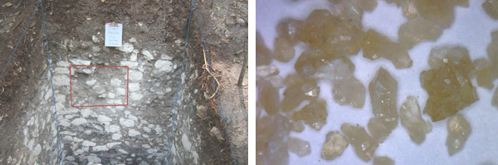
Links ziet u een stukje van de teruggevonden dam. Het rood omlijnde gebied laat een ingestorte inlaat zien. Rechts ziet u het kwartszand dat gebruikt werd om het water te zuiveren. Foto’s: UC.edu.
De onderzoekers benadrukken echter dat we ondanks dat de Maya’s uiteindelijk het onderspit moesten delven toch nog veel van ze kunnen leren. Tegenwoordig hebben we in principe de technologie om een perfect watermanagement te voeren, maar juist in landen waar een tekort aan water is, ontbreekt de technologie en het geld. En in die gebieden kunnen we met de eenvoudige middelen van de Maya’s voor weinig geld wellicht nog heel wat bewerkstelligen.

Tempel van de zonnegod van de Maya’s ontdekt
20 juli 2012 Caroline Kraaijvanger

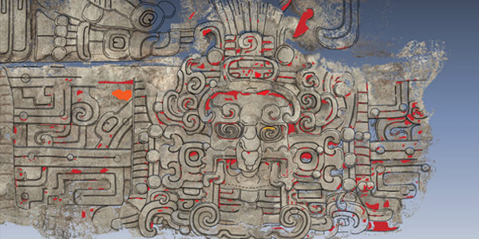
Archeologen hebben in Guatemala een piramide en tempel ontdekt die ter ere van de zonnegod door de Maya’s werd opgericht. De vondst kan ons veel meer vertellen over het godsdienstig leven van de oude Maya’s.
De tempel is rijkelijk versierd. Op de tempel bevinden zich allerlei maskers. Die maskers laten zien door welke fasen de zon (die de Maya’s als een god beschouwden) dagelijks heen ging. De maskers zijn zo’n 1,5 meter hoog. Tussen de maskers lopen banden waarop zich juwelen bevonden. Die vertegenwoordigden Venus en andere planeten.
Tombe
Eerder werd in ditzelfde gebied een tombe met daarin menselijke resten en allerlei objecten teruggevonden. Het zou om een koninklijke tombe gaan. Waarschijnlijk hoort de tempel erbij. Deze zou na het overleden van de edele nabij het graf zijn gebouwd om hem in verband te brengen met de eeuwige zon. “De zon was een heel belangrijk element voor de leiders van de Maya’s,” vertelt onderzoeker Stephen Houston. “Het was een icoon dat ze opzettelijk in verband brachten met de koninklijke lijnen, de koninklijke identiteit en de koninklijke macht. Het (de zon, red.) is het meest dominante hemellichaam. Het is iets dat elke dag opkomt en in alle hoekjes en gaatjes doordringt, net zoals de koninklijke macht dat verondersteld wordt te doen. Dit gebouw viert dat nauwe verband tussen de koning en het machtigste en dominantste object dat aan de hemel aanwezig is.”
Tempel
De tempel bevindt zich net achter de tombe, boven op de zogenoemde Diablo Piramide. “De Diablo Piramide is één van de meest ambitieus gedecoreerde gebouwen in het oude Amerika,” vertelt Houston. “Het pleisterwerk geeft ons een heel nieuw kijkje in hoe de Maya’s de hemel zagen, hoe ze over de zon dachten en hoe de zon zelf deel uitmaakte van de identiteit van koningen en de dynastieën die daarop volgden.”

Zichtbaar
De piramide met daarop de tempel moet zo’n 1600 jaar geleden een fantastisch gezicht geweest zijn. De piramide bevindt zich op een berg die zich hoog boven de oude Mayastad El Zotz uitstrekte.
De tempel op de top van de piramide was waarschijnlijk helemaal rood geverfd.
Wanneer de zon onderging en opkwam was de tempel het beste te zien. Zelfs op 25 kilometer afstand moet de tempel nog zichtbaar zijn geweest. En dat is mogelijk niet voor niets. De tempel werd gebouwd in een tijd dat de Maya’s het niet al te gemakkelijk hadden. Ze kwamen in contact met de mensen van Teotihuacan: een grote stad nabij het huidige Mexico-Stad.
Deze mensen vielen het gebied van de Maya’s soms binnen. De piramide en tempel zijn mogelijk opgericht als een symbool van macht, om te laten zien dat El Zotz de touwtjes nog stevig in handen had.
Levend wezen?
Eén vondst wijst er voorzichtig op dat de Maya’s de piramide en tempel ook echt als een levend wezen zagen. Op een gegeven moment werden de neuzen en monden van de maskers namelijk systematisch verminkt. Ook de banden op het voorhoofd waarop stond wat de maskers voor moesten stellen, werden beschadigd. Mogelijk was dat een manier om het gebouw te ‘deactiveren’.
De Maya’s deden dat waarschijnlijk toen ze een nieuw gebouw aan het bestaande wilden toevoegen.
http://vimeo.com/45962053
Het is heel waarschijnlijk dat de tempel ons nog veel meer over de Maya’s gaat vertellen. Onderzoekers hebben op dit moment nog maar een klein deel van de tempel teruggevonden.
Zeker zo’n 70 procent van het gebouw moet nog worden bestudeerd.

